

MATEMÁTICAS APLICADAS A LAS CIENCIAS SOCIALES II

➢ Responde en el pliego en blanco a cuatro preguntas cualesquiera de entre las ocho que se proponen. Todas las preguntas se calificarán con un máximo de 2,5 puntos.

➢ Agrupaciones de preguntas que sumen más de 10 puntos o que no coincidan con las indicadas

conllevarán la anulación de la(s) ultima(s) pregunta(s) seleccionada(s) y/o respondida(s).

Pregunta 1. Sean las matrices $A=\left(\begin{matrix}2 & 1 \\ -1 & m\end{matrix}\right), B=\left(\begin{matrix}1 & m \\ -1 & 1\end{matrix}\right), C=\left(\begin{matrix}0 & 2m \\ -2m & -1\end{matrix}\right), D=\left(\begin{matrix}x \\ y\end{matrix}\right)$ y $E=\left(\begin{matrix}1 \\ 1\end{matrix}\right)$

a) [1 punto] Si (AB − C)D = E, plantea un sistema de dos ecuaciones y dos incógnitas (representadas por

x e y) en función del parámetro m.

**Resolución**

$\left(AB-C\right)D=E⇒\left[\left(\begin{matrix}2 & 1 \\ -1 & m\end{matrix}\right)\left(\begin{matrix}1 & m \\ -1 & 1\end{matrix}\right)-\left(\begin{matrix}0 & 2m \\ -2m & -1\end{matrix}\right)\right]\left(\begin{matrix}x \\ y\end{matrix}\right)=\left(\begin{matrix}1 \\ 1\end{matrix}\right)$. Operando,

$\left[\left(\begin{matrix}1 & 2m+1 \\ -1-m & 0\end{matrix}\right)-\left(\begin{matrix}0 & 2m \\ -2m & -1\end{matrix}\right)\right]\left(\begin{matrix}x \\ y\end{matrix}\right)=\left(\begin{matrix}1 \\ 1\end{matrix}\right)⇒\left(\begin{matrix}1 & 1 \\ m-1 & 1\end{matrix}\right)\left(\begin{matrix}x \\ y\end{matrix}\right)=\left(\begin{matrix}1 \\ 1\end{matrix}\right)⇒\left(\begin{matrix}x+y \\ (m-1)x+y\end{matrix}\right)=\left(\begin{matrix}1 \\ 1\end{matrix}\right)$

Igualando componentes queda el sistema $\left\{\begin{aligned}x+y=1 \\ \left(m-1\right)x+y=1\end{aligned}\right.$

b) [1,5 puntos] ¿Para qué valores de m el sistema anterior tiene solución? En caso de existir solución, ¿es

siempre única? Resuelve el sistema para m = –1.

**Resolución**

Las matrices de coeficientes y ampliada son $A=\left(\begin{matrix}1 & 1 \\ m-1 & 1\end{matrix}\right)$ y $A^{*}=\left(\begin{matrix}1 & 1 & 1 \\ m-1 & 1 & 1\end{matrix}\right)$

det A = 1 – (m – 1) = – m +2 = 0 ⇔ m = 2

– Si m ≠ 2, det A ≠ 0 y rg A = 2 = rg A* = nº de incógnitas. Luego, por el teorema de Rouché-Fröbenius

el sistema es compatible determinado, tiene solución única.

– Si m = 2, det A = 0, rg A = 1; $A^{*}=\left(\begin{matrix}1 & 1 & 1 \\ 1 & 1 & 1\end{matrix}\right)\begin{matrix} \\ \\ f2=f1 \end{matrix}\left(\begin{matrix}1 & 1 & 1\end{matrix}\right)$; rg A* = 1.

Luego, rg A* = rg A = 1 < nº de incógnitas. Por el teorema de Rouché-Fröbenius el sistema es compatible

indeterminado, tiene infinitas soluciones.

Conclusión: el sistema tiene solución para cualquier valor de m y es única sólo si m ≠ 2.

– Si m = –1, sabemos que tiene solución única. La matriz del sistema es

$A^{*}=\left(\begin{matrix}1 & 1 & 1 \\ -2 & 1 & 1\end{matrix}\right)\begin{matrix} \\ \\ f1-f2 \end{matrix}\left(\begin{matrix}1 & 1 & 1 \\ 3 & 0 & 0\end{matrix}\right)$ que corresponde al sistema $\left\{\begin{aligned}x+y=1 \\ 3x=0\end{aligned}\right.$ ⇒ x = 0, y = 1

La solución es x = 0, y = 1

Pregunta 2. El aforo de un local en el que se ofrecerá un espectáculo infantil es de 180 personas.

En global, el número de adultos debe ser, al menos, la cuarta parte del número de menores y el número de menores, al menos, la mitad del número de adultos. Si no asisten, al menos, 45 personas, el

espectáculo se cancelará. Cada entrada infantil cuesta 10 euros y cada una de adulto, 18 euros.

a) [1,75 puntos] ¿Cuántos adultos y cuántos menores pueden asistir al espectáculo? Plantea el problema y representa gráficamente el conjunto de soluciones. ¿Podrían asistir 40 adultos y 35 niños?

**Resolución**

|  |  |  |
| --- | --- | --- |
|  | **número** | **ingresos (en €)** |
| **adultos** | x | 18x |
| **menores** | y | 10y |
| **total** | x + y | 18x + 10y |

Representamos en una tabla los datos del problema:

Las restricciones (región factible) son:

x, y ≥ 0 ; x + y ≤ 180 ; $x≥\frac{ y }{4}$ ⇒ 4x ≥ y ; $y≥\frac{ x }{2}$ ⇒ 2y ≥ x ; x + y ≥ 45

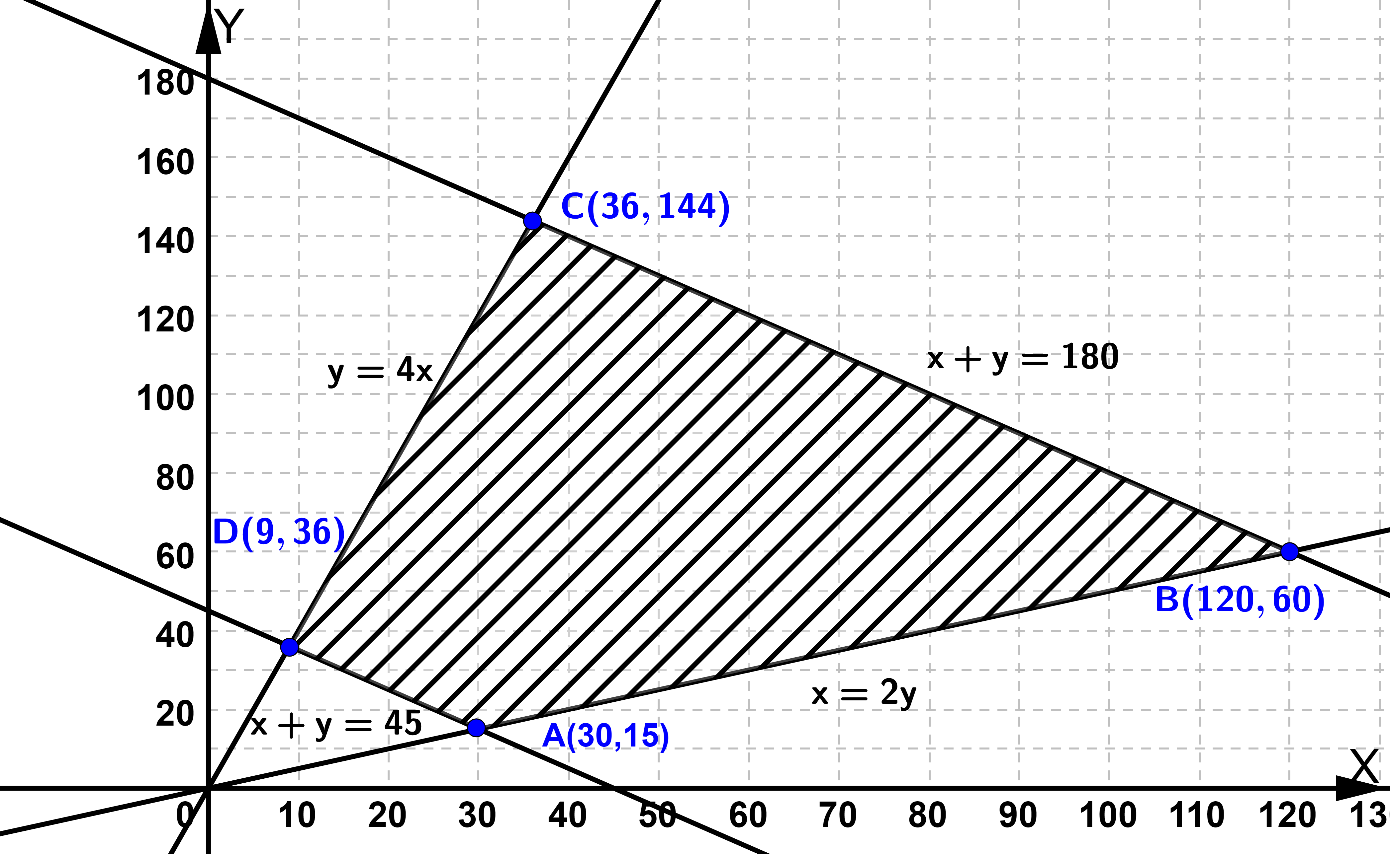

Para la 2ª pregunta veamos si el par (40, 35) cumple las restricciones:

40, 35 ≥ 0 ; 40 + 35 = 75 ≤ 180 ; 4.40 = 160 ≥ 75 ; 40 + 35 = 75 ≥ 45. Las cumple todas

Por tanto, sí que pueden asistir 40 adultos y 35 niños

b) [0,75 puntos] Para maximizar ingresos, ¿cuántos adultos y cuántos menores deberían asistir? ¿Cuáles

serían los ingresos en ese caso?

**Resolución**

Veamos en qué vértice alcanza el valor máximo la función objetivo, ingresos, f(x, y) = 18x + 10y:

f(A) = f(30, 15) = 18.30 + 10.15 = 690 f(B) = f(120, 60) = 18.120 + 10.60 = 2760

f(C) = f(36, 144) = 18.36 + 10.144 = 2088 f(D) = f(9, 36) = 18.9 + 10.36 = 522

Los ingresos máximos son 2760 € y se obtienen asistiendo 120 adultos y 60 niños.

Pregunta 3. El tiempo en minutos que un empleado tarda en completar cierta tarea (f) se puede expresar

en función de las horas de experiencia (x) como sigue: $f(x)=\left\{\begin{aligned}\frac{-x^{2}}{ 2000 }+50, si 0≤x≤200 \\ &\frac{x^{2}}{ 1000 }-\frac{ 3x }{ 5 }+a, si 200<x≤300\end{aligned}\right.$

a) [0,75 puntos] Determina el valor de a para que el tiempo de ejecución de la tarea sea continuo

entre 0 y 300 horas.

**Resolución**

Para x ≠ 200, f es continua en su dominio, que es [0, 300], independientemente del valor de a por ser el

resultado de operar con funciones continuas.

Como debe ser continua en x = 200, entonces

$\lim_{x →{ 200}^{-}}{f\left(x\right)}=f\left(200\right)= \lim_{x →{ 200}^{-}}{f\left(x\right)}⇒\frac{ -{200}^{2} }{ 2000 }+50=\frac{ {200}^{2}}{ 1000 }-\frac{ 3.200 }{ 5 }+a⇒30=a-80⇒a=110$

Conclusión: debe ser $a=110$

b) [1,75 puntos] Considerando el valor de a obtenido en el apartado anterior, estudia y representa

gráficamente la función f en el intervalo [0, 300]. ¿Cuál es el tiempo máximo que puede tardar un

empleado en realizar la tarea? ¿Y el mínimo?

**Resolución**

Como a = 110, $f(x)=\left\{\begin{aligned}\frac{-x^{2}}{ 2000 }+50, si 0≤x≤200 \\ &\frac{x^{2}}{ 1000 }-\frac{ 3x }{ 5 }+110, si 200<x≤300\end{aligned}\right.$ continua

La gráfica está formada por dos trozos de parábola el 1º cóncavo y el 2º convexo

Si x≠ 200, $f´(x)=\left\{\begin{aligned}\frac{-x}{ 1000 }, si 0≤x<200 \\ &\frac{x}{ 500 }-\frac{ 3 }{ 5 }, si 200<x≤300\end{aligned}\right.$; f´(x) = 0 ⇔ $\left\{\begin{aligned}0≤x<200, \frac{-x}{ 1000 }=0→x=0 \\ &200<x≤300,\frac{x}{ 500 }-\frac{ 3 }{ 5 }=0→x=300\end{aligned}\right.$

Esto significa que f es decreciente en [0, 300].

Observamos además que f(0) = 50, f(200) = 30 y $f\left(300\right)=\frac{{300}^{2}}{ 1000 }-\frac{ 3.300 }{ 5 }+110=20$

La representación gráfica sería

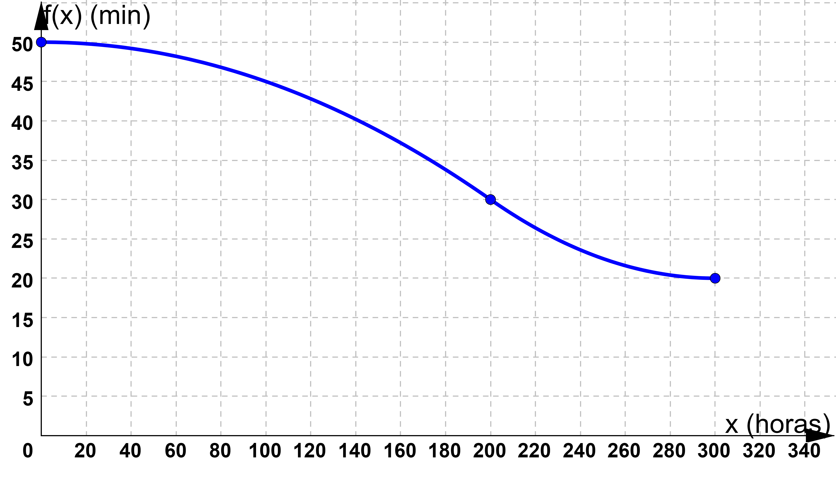

El tiempo máximo que puede tardar un empleado en realizar la tarea es 50 min (con 0 horas de experiencia, o sea sin ninguna experiencia) y el mínimo es 20 min (con 300 horas de experiencia)

Pregunta 4. Dada la función f(x) = –x2 – 2x + 3, se pide:

a) [0,5 puntos] Encontrar la primitiva F de f verificando que F(1) = 1.

**Resolución**

$F\left(x\right)=\frac{ -x^{3} }{3}-x^{2}+3x+k=\frac{ -x^{3} - 3x^{2} + 9x }{3}+k$ son las primitivas de f(x) porque F´(x) = f(x)

Como F(1) = 1, entonces $1=\frac{ -1^{3} - 3{.1}^{2} + 9.1 }{3}+k⇒k=1-\frac{ 5 }{3}=\frac{ -2 }{3}$

Por tanto, $F\left(x\right)=\frac{ -x^{3} - 3x^{2} + 9x }{3}+\frac{ -2 }{3}$. O sea, $F\left(x\right)=\frac{ -x^{3} - 3x^{2} + 9x - 2 }{3}$

b) [2 puntos] Estudiar y representar gráficamente la función f en todo su dominio. Calcular el área

limitada por la curva f y el eje X entre x = –2 y x = 2.

**Resolución**

La gráfica de f es una parábola cóncava y como f(x) = –x2 – 2x + 3 = 0 ⇔ , x = –3, x = 1,

f´(x) = –2x – 2 = 0 ⇔ x = –1, y = –(–1)2 – 2(–1) + 3 = 4, el vértice es V(–1, 4) y corta a los ejes en –3 y 1.

La gráfica y el recinto cuya área se pide es

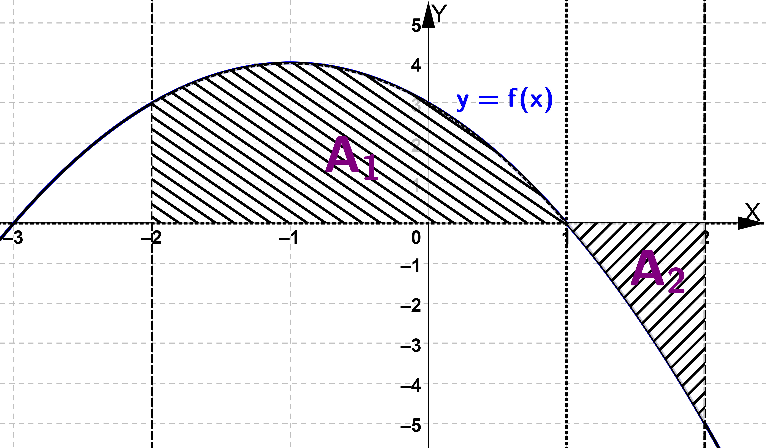

El área que se pide es $A=A_{1}+A_{2}=\int_{-2}^{1}{f(x)}dx+\int_{1}^{2}{[-f\left(x\right)]}dx=\int_{-2}^{1}{f(x)}dx-\int_{1}^{2}{f(x)}dx$.

Como $F\left(x\right)=\frac{ -x^{3} - 3x^{2} + 9x - 2 }{3}$ es una primitiva de f(x), por la regla de Barrow,

$A=F\left(1\right)-F\left(-2\right)-\left[F\left(2\right)-F\left(1\right)\right]=2F\left(1\right)-F\left(-2\right)-F\left(2\right)$

$A=2\frac{ -1^{3} - 3{.1}^{2} + 9.1 - 2 }{3}-\frac{ -{\left(-2\right)}^{3} - 3{\left(-2\right)}^{2} + 9\left(-2\right)- 2 }{3}-\frac{ -2^{3} - 3{.2}^{2} + 9.2 - 2 }{3}=\frac{ 6 + 24 + 4 }{3}=\frac{ 34 }{3}≅11,33 u^{2}$

Pregunta 5. El 60% de las viviendas anunciadas en una inmobiliaria se alquilan, el resto se venden.

Por otra parte, el 30% de las viviendas que se alquilan y el 60% de las que se venden son chalés. El resto

son pisos.

a) [1,25 puntos] Si se elige un piso al azar en esa inmobiliaria, ¿cuál es la probabilidad de que se alquilé?

b) [1,25 puntos] Si se elige una vivienda al azar, ¿cuál es la probabilidad de que esté en venta o sea un

chalé?

**Resolución**

Sea A = “la vivienda se alquila” B = “la vivienda se vende”

C = “la vivienda es un chalé” D = “la vivienda es un piso”

Nos dicen que p(A) = 60% = 0,6 p(B) = 40% = 0,4 p(C/A) = 30% = 0,3 p(D/A) = 70% = 0,7

p(C/B) = 60% = 0,6 p(D/B) = 40% = 0,4

a) Se pide $p\left(A/ D\right)=\frac{ p\left( A ∩ D\right) }{p\left(D\right)}=\frac{ p\left(A\right) p(D/A) }{ p\left(A\right) p(D/A) + p\left(B\right) p(D/B) }=\frac{ 0,6 . 0,7 }{ 0,6 . 0,7 + 0,4 . 04 }≅0,7241=72,41\%$

b) Se pide $p\left( B∩C\right)=p\left(B\right) p\left(C/B\right)=0,4 . 0,6=0,24=24\%$

Pregunta 6. De cierta región se sabe que el 40% de los habitantes tienen hijos, el 20% de los habitantes

tienen estudios superiores y el 5% de los habitantes tienen tanto hijos, como estudios superiores.

a) [1,25 puntos] Elegido un habitante al azar, ¿cuál es la probabilidad de que no tenga ni hijos, ni estudios

superiores?

b) [1,25 puntos] Elegido al azar un habitante de entre los que tienen estudios superiores, ¿cuál es la probabilidad de que no tenga hijos?

**Resolución**

Sea A = “tener hijos” B = “tener estudios superiores”

Nos dicen que p(A) = 40% = 0,4 p(B) = 20% = 0,2 p(A ∩ B) = 5% = 0,05

a) Se pide p(Ac ∩ Bc). Usando una de las leyes de Morgan, p(Ac ∩ Bc) = p(A ∪ B)c =

= 1 – p(A ∪ B) = 1 – [p(A) + p(B) – p(A ∩ B)] = 1 – (0,4 + 0,2 – 0,05) = 0,45 = 45%

b) Se pide $p\left(A^{c}/ B\right)=1-p\left(A/B\right)=1-\frac{ p\left( A ∩ B\right) }{p\left(B\right)}=1-\frac{ 0,05 }{ 0,2 }=0,75=75\%$

Pregunta 7. El importe de las hipotecas concedidas por una entidad financiera sigue distribución normal con desviación 35 miles de euros.

a) [1,5 puntos] Para estimar el importe medio poblacional, se considera una muestra aleatoria

de 150 hipotecas, para las que el importe medio fue de 138 miles de euros. Construye, a partir de estos

datos, un intervalo de confianza para el importe medio poblacional, con un nivel de confianza del 90%.

**Resolución**

X = importe $→N(μ,35)$. El intervalo de confianza a nivel de confianza del 90% para estimar el importe medio, μ, es $I_{c}=\left(\overline{x}-E,\overline{x}+E\right)$, siendo $\overline{x}=138$ la media de la muestra de tamaño n = 150

y $E=z_{α/2}.\frac{σ}{\sqrt{n } }$, el máximo error de estimación.

$z_{α/2}$ es el valor de la N(0, 1) que cumple $p(Z<z_{α/2})=\frac{ 1 + n_{c} }{2}=\frac{ 1 + 0,9 }{2}=0,95$

Como $p(Z<z_{α/2})$ = $0,95\underset{→}{ usando la tabla de la N\left(0,1\right) por interpolación }z_{α/2}$ = $1,645$

$E=z_{α/2}.\frac{σ}{\sqrt{n } }=1,645.\frac{35}{ \sqrt{150 } }≅4,701$;En miles de €, $I_{c}=\left(138-4,701 ;138+4,701\right)≅\left(133,3 ;142,7\right)$

Es decir, tenemos una confianza del 90% de que el importe medio de las hipotecas concedidas por esa

entidad financiera esta entre 133,3 y 142,7 miles de euros.

b) [1 punto] ¿Cuál sería el tamaño muestral mínimo necesario para estimar el verdadero importe medio

a partir de la media muestral con un error de estimación máximo de 5000 euros y un nivel de confianza

del 95%?

**Resolución**

En este caso, $\frac{ 1 + n_{c} }{2}=\frac{ 1 + 0,95 }{2}=0,975$; además, la desviación típica es σ = 35

Como $p(Z<z_{α/2})=0,975\underset{→}{ usando la tabla de la N\left(0,1\right) }z_{α/2}=1,96$

Piden hallar n para que $E=z_{α/2}.\frac{σ}{\sqrt{n } }≤5⇔z_{α/2}.\frac{σ}{ 5000 }≤\sqrt{n}\underset{→}{ elevando al cuadrado }(z_{α/2})^{2}.\frac{σ^{2}}{ 5^{2}}≤n$

O sea, $n≥{1,96}^{2}.\frac{{35}^{2}}{ 5^{2} }≅188,2$ ⇒ el tamaño muestral mínimo es 189 hipotecas

Pregunta 8. Una empresa de telecomunicaciones hace una encuesta antes de instalar fibra en una región. Para ello selecciona al azar a 180 hogares de la zona y, tras mostrarles su oferta, anota si el hogar

contrataría la fibra con esa empresa o no. El resultado del sondeo es que 130 de los hogares encuestados

contratarían su fibra.

a) [1,5 puntos] Construye, a partir de estos datos, un intervalo de confianza para la proporción

poblacional de hogares que contratarían su fibra, con un nivel de confianza del 95%.

**Resolución**

La v.a. “proporción de hogares de cada muestra, elegida al azar, que contrataría la fibra con esa empresa”, tiene una distribución Normal $N\left(p,\sqrt{\frac{\hat{ p }\left(1 - \hat{ p }\right) }{n} }\right)$ donde p es la proporción poblacional,

n = 180 el tamaño de la muestra y $\hat{ p }=\frac{ 130 }{180}=\frac{ 13 }{18}≅0,7222$ la proporción muestral.

El intervalo de confianza a nivel de confianza del 95% para la proporción poblacional, p,

es $I_{c}=\left(\hat{ p }-E, \hat{ p }+E\right)$, siendo $E=z_{α/2}.\sqrt{\frac{\hat{ p }\left(1 - \hat{ p }\right) }{n} }$, el máximo error de estimación.

$z_{α/2}$ es el valor de la N(0, 1) que cumple $p(Z<z_{α/2})=\frac{ 1 + n_{c} }{2}=\frac{ 1 + 0,95 }{2}=0,975$

Como $p(Z<z_{α/2})=0,975\underset{→}{ usando la tabla de la N\left(0,1\right) }z_{α/2}=1,96$

Sustituyendo: $E=z_{α/2}.\sqrt{\frac{\hat{ p }\left(1 - \hat{ p }\right) }{n} }=1,96.\sqrt{\frac{ \frac{ 13 }{18} \left(1 -\frac{ 13 }{18}\right) }{180} }=1,96.\sqrt{\frac{ 13 }{11664} }≅0,0654$

$$I_{c}=\left(0,7222-0,0654 ; 0,7222+0,0654\right)=\left(0,6568 ;0,7876\right)$$

Tenemos una confianza del 95% de que el verdadero porcentaje de hogares que contratarán la fibra con

esa empresa está entre el 65,68% y el 78,76%.

b) [1 punto] En el intervalo anterior, ¿cuánto vale el error de estimación? ¿Qué le ocurriría al error de

estimación si, basándonos en la misma muestra, aumentásemos el nivel de confianza?

∗ Algunos valores de la función de distribución de la distribución normal de media 0 y desviación típica 1:

F(1,28) = 0,90, F(1,64) = 0,95, F(1,96) = 0,975, F(2,33) = 0,99 y F(2,58) = 0,995.

**Resolución**

Por a) $E≅0,0654$. Si el nivel de confianza aumenta, este valor también aumenta y por tanto, también

aumentará el error.